國立台東高級中學104學年度第1學期期末考2年級自然組歷史科試卷
劃答案卡：是 適用班級：201.202.209 班級：____座號：_____ 姓名：___________
一、單選題：1—20題每題1.5分、21--50題每題2分共計90分
1. ( A ) 小民的歷史筆記散落一地，請幫他依標題的時間順序排列。(甲)「十二表法平民的勝利」；(乙)「共和的敵人凱撒」；(丙)「黃金時期羅馬和平」；(丁)「再度統一羅馬帝國君士坦丁」 (A)甲→乙→丙→丁 (B)甲→丙→丁→乙 (C)乙→甲→丙→丁 (D)丙→甲→乙→丁
【學習評量】
解析： (甲)十二表法（羅馬共和早期）；(乙)凱撒（羅馬共和晚期）；(丙)羅馬和平（羅馬帝國早期）；(丁)君士坦丁（羅馬帝國中晚期）。
2. ( A ) 西元前六世紀時，印度西北部開始流傳耆那教，耆那教尊奉「大雄」（馬哈瓦拉，Mahavira）為祖師，否定婆羅門階層至上，強調平等的觀念。請問耆那教主張那一種修行方式？ (A)苦修 (B)布施 (C)誦經 (D)祭祀
解析： (A)耆那教主張透過禁欲、苦行的修行方式，嚴格遵守戒律，才能擺脫業障枷鎖。
3. ( D ) 西元前七世紀至前六世紀間，雅典實施某一政治制度，其領導人以不正當的方式取得權力，故不須對人民負責，實施專制統治，直到西元前六世紀末，此政治制度才走上尾聲。請問此政治制度為何？ (A)貴族制 (B)君主制 (C)民主制 (D)僭主制
解析： (D)僭主制指的是非法取得權力，是一種貴族獨裁的政治制度。
4. ( B ) 下列何者是中古歐洲莊園制度的特徵？ (A)農奴替地主耕種土地，擁有部分土地所有權 (B)地主除獲得免費的農產品外，還有權要求農奴替他服勞役 (C)農奴身分非世襲，可以隨時離開莊園 (D)地主可任意處罰農奴，也無保護農奴的義務
5. ( D ) 「屠妖節」又稱「萬燈節」，是「以光明驅走黑暗，以善良戰勝邪惡」的節日，當天信徒會將家裡裝飾得燈火通明、鮮豔亮麗，象徵光明戰勝黑暗，並換上新衣至寺院祈福。請問下列何地的民眾不會慶祝屠妖節？ (A)馬來西亞 (B)尼泊爾 (C)新加坡 (D)越南
解析： (D)屠妖節是印度教的節日，而越南是佛教國家，故不會慶祝屠妖節。
6. ( B ) 附圖的建築物在羅馬時代最主要的功能是 (A)傳遞書信 (B)供應水源 (C)防禦工事 (D)格鬥競技
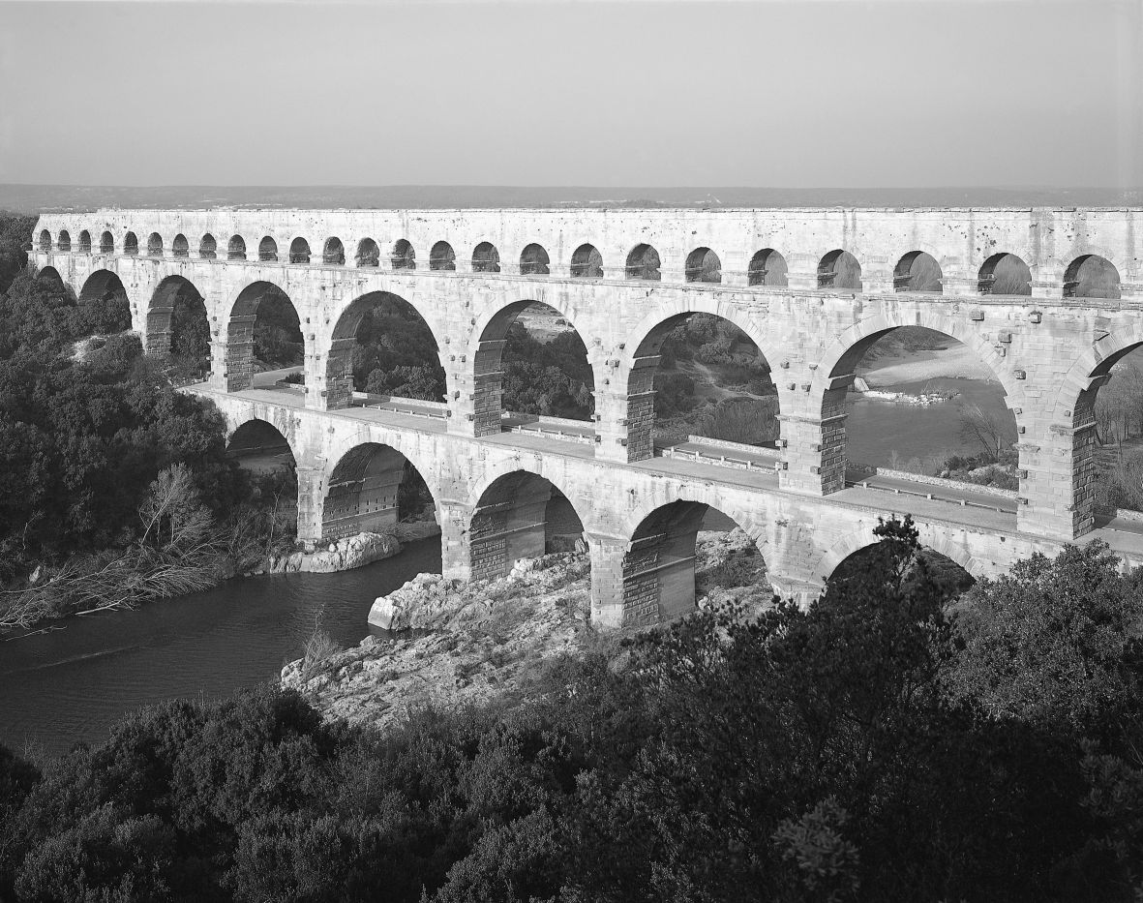
7. ( A ) 東晉時，高僧法顯曾到天竺取經，他與其他同伴度過蔥嶺到達今日印度北部。法顯在天竺學習梵語，在斯里蘭卡停留兩年後，經由海路回到中國。請問法顯在印度時，當時印度國王信仰的是那一門宗教？ (A)婆羅門教 (B)印度教 (C)耆那教 (D)佛教
解析： (A)法顯至印度時為西元四世紀，當時印度為笈多王朝，主要信仰婆羅門教。
8. ( A ) 羅馬共和時期曾與某國為爭奪西地中海的統治權，發生前後歷時百餘年的三次戰鬥。最後，該國二十五萬人口僅餘五分之一，均淪為奴隸。羅馬在當地建立行省，國亡。這個國家是 (A)迦太基 (B)馬其頓 (C)托勒密 (D)波斯
9. ( C ) 某位希臘君主在征服波斯，娶波斯公主為妻後，下令麾下將士只要與東方女子結婚，就能享受免稅待遇，甚至即刻退伍。不少士兵因而成為各地的統治者與殖民者。請問他是 (A)克里斯提尼 (B)大流士一世 (C)亞歷山大 (D)屋大維
10. ( A ) 西元前四世紀末期，一個位於希臘半島東北方，且政經型態完全不同於希臘城邦，又被視為蠻夷之邦的國家，在經歷長期的勵精圖治後，趁著希臘城邦紛擾不斷，南下吞併各邦。此國是 (A)馬其頓 (B)底比斯 (C)斯巴達 (D)克里特
解析： (A)古代的馬其頓被希臘人視為蠻族，但至腓力普二世（亞歷山大的父親）繼位後，勵精圖治，迅速崛起。

11. ( C ) 法律系統是羅馬人留給後世最大的遺產，羅馬的法律主要有三大系統。其中有一套系統認為：任何法律皆不得違背理性的自然法則，如人人平等、人民享有政府不可侵犯的基本權利。請問此法律系統為何？ (A)民法 (B)萬民法 (C)自然法 (D)十二表法
12. ( B ) 古代雅典於伯里克里斯執政時期，公民大會是最高的立法機構，全體公民都有權利出席會議，參與討論並決定有關城邦的重大事務。請問在當時，雅典公民如何選出執政官？ (A)依財產多寡 (B)抽籤 (C)考試 (D)輪流
解析： (B)在伯里克里斯執政時，執政官由公民抽籤產生。
13. ( B ) 東羅馬帝國在查士丁尼在位時，國力達到頂峰，關於查士丁尼的描述，下列何者正確？ (A)修建聖索菲亞教堂，為羅馬公教的代表性教堂 (B)編纂查士丁尼法典，集羅馬法之大成 (C)積極對外擴張，有意效法亞歷山大大帝 (D)興建君士坦丁堡，確立此為東羅馬帝國首都
解析： (A)當時基督教尚未形成，且分裂後應為希臘正教；(C)查士丁尼的意圖是想恢復固有羅馬帝國領土；(D)君士坦丁堡為君士坦丁建造。
14. ( C ) 古代雅典於克里斯提尼執政時期有一項法律規定：公民大會有權處置可能危害民主的野心家，將其放逐到國外十年。請問公民大會如何決定是否流放野心家？ (A)只要有確切證據即可 (B)由執政官判決 (C)由公民大會投票表決 (D)由五百人議會決議
15. ( D ) 西元前1400年左右，愛琴海的某一文化進入繁榮的階段，王宮大為擴建，也建築了許多堅固的城堡，但是在西元前1200年左右，此一文明突然步入衰亡，古希臘文化因此進入「黑暗時代」。請問此文明衰亡的原因可能為何？ (A)地震襲擊 (B)受到海嘯破壞 (C)瘟疫傳染 (D)外患入侵
解析： (D)從「黑暗時代」可知此為邁錫尼文明，邁錫尼文明亡於從希臘半島南下的多利安人之手，古希臘進入所謂的「黑暗時代」。

16. ( C ) 西元四世紀初，有一位皇帝再度統一羅馬帝國，為了有效獲得東方富庶的資源，以及對抗北方的日耳曼人。他發布命令興建新都，並於西元330年正式定都，將其命名為「新羅馬」。請問這位羅馬皇帝是誰？ (A)凱撒 (B)屋大維 (C)君士坦丁 (D)戴克里先
解析： (C)君士坦丁選擇拜占庭為新都的地址，經過五年的施工才正式興建完成，後來人們稱之為君士坦丁堡。
17. ( C ) 法顯在399年由陸路出發到印度取經，他把自己的取經歷程記錄下來，這就是佛國記，又名法顯傳或歷遊天竺記傳。請問當時的印度應該是那一個王朝統治期間？ (A)孔雀王朝 (B)貴霜王朝 (C)笈多王朝 (D)阿拔斯王朝
18. ( A ) 學生們正在討論蘇格拉底、柏拉圖及亞里斯多德三人的思想。甲生：「蘇格拉底認為人文思想和倫理道德是政治社會的通則。」乙生：「從理想國可以知道柏拉圖的政治主張。」丙生：「亞里斯多德認為精神比物質重要。」丁生：「蘇格拉底強調中道與平衡。」請問四名學生中，那兩者的說法是對的？ (A)甲、乙 (B)甲、丙 (C)乙、丙 (D)丙、丁
【學習評量】
解析： 丙生：「亞里斯多德認為精神與物質一樣重要」；丁生：「亞里斯多德強調中道與平衡」。
19. ( C ) 某時期的科學成就有「科學史上第一個偉大時代」之譽。其因所在，除了統治者獎勵學術研究外，與學者們延續昔日埃及與西亞的科技成果也有關係。一些重要理論如太陽中心說及地圓論，都在此時出現。這個時代是 (A)愛琴文明 (B)希臘城邦政治 (C)希臘化時代 (D)羅馬和平
20. ( D ) 日耳曼人滅亡西羅馬帝國後，在該地建立諸多王國，其中以法蘭克王國疆域最廣、影響最大，對中古歐洲歷史有最深遠的影響，尤其是查理曼在位時，文治武功盛極一時，被尊為「羅馬人的皇帝」。請問查理曼是如何獲得此一尊號的？ (A)人民聯合擁戴 (B)貴族合力推舉 (C)全憑武力征服 (D)受教宗的加冕
21. ( A ) 羅馬共和時期國家不斷對外擴張之際，內部的危機也隨之擴大。將領們對政治的干預越來越深，彼此間往往明爭暗鬥，導致內亂不斷，最後由凱撒結束了內部鬥爭。但其後凱撒卻遭暗殺身亡，請問凱撒遭受暗殺的原因為何？ (A)破壞共和體制 (B)擁有龐大財富 (C)施政偏袒平民 (D)祕密計畫稱帝
22. ( B ) 某部電影的情節中，一位遇到木乃伊攻擊的人為求保命，情急之下說出各國語文。在說到某種語言時，木乃伊說：「這個人會說奴隸的語言，留著他或許有用。」此人因而暫免一死。木乃伊把他視為那種人？ (A)西克索人 (B)希伯來人 (C)波斯人 (D)腓尼基人
解析： (B)希伯來人曾經受到法老王的奴役，後來才有摩西帶領出埃及的記載。
23. ( C ) 在中古歐洲，有個統治者在登基之後除了分封親信外，也試圖掌握政權。962年更運用他的政治、軍事力量，要求教宗加冕他為「羅馬人的皇帝」。請問此人是誰？國家名稱為何？ (A)查士丁尼；東羅馬帝國 (B)查理曼；法蘭克王國 (C)鄂圖一世；神聖羅馬帝國 (D)克洛維；法蘭克王國
24. ( B ) 柏拉圖認為，自然界中的有形物質是不斷變動的，只有構成這些物質的「觀念」是永久不變的。我們感官所能感受到的不過是真理世界的投影，唯有憑藉「觀念」才能直通真理世界。請問柏拉圖的論點對後世那一派思想影響甚大？ (A)社會主義 (B)唯心思想 (C)唯物思想 (D)無神論
解析： (B)柏拉圖認為：構成物質的「觀念」才是永久不變的，所以他比較重視抽象思考，對後世西方哲學的唯心思想有重要的影響。
25. ( B ) 他是孔雀王朝第三代統治者，他年輕時性情殘暴，後來皈依佛教，致力宣揚佛法，並以佛法治國，行佛教的「中道」之治。他並派遣高僧至各地弘揚佛法，對佛教的傳播貢獻最鉅。請問他是 (A)戒日王 (B)阿育王 (C)月擴王 (D)超日王
26. ( C ) 西元前450年前後，羅馬元老院設置十名法律制定委員，至希臘考察法制，將當時的法律寫在十二個板上，樹立於市集廣場，此即所謂的十二表法。請問下列何者是十二表法的歷史意義？ (A)貴族保障既有的利益 (B)確立民主制度的基礎 (C)平民的地位逐漸提升 (D)建立羅馬帝國的基礎
解析： (C)十二表法讓平民了解其權利與義務，並奠定法治的基礎，象徵平民地位逐漸上升。
27. ( C ) 附圖是印度本土之外規模最大的印度教寺廟，整個建築中心是分為三層的毗濕奴神廟，神廟主要是以中央塔堂來代表世界中心，以迴廊代表環繞世界中心的行星；整個建築除了有宗教意涵外，且整齊肅穆，莊嚴和諧。請問這建築物是 (A)婆羅浮屠 (B)雲岡石窟 (C)吳哥窟 (D)布達拉宮
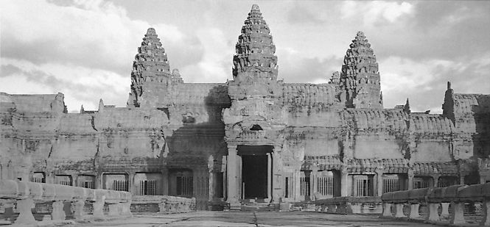
28. ( B ) 有位遊客到某地遊覽，看見「婆羅浮屠」的壯觀讚嘆不已，同時又被當地印度教的建築深深吸引，這種不同宗教建築物會在同一地方出現並不常見。請問以下敘述何者正確？ (A)此地為柬埔寨 (B)此地為印尼 (C)婆羅浮屠是伊斯蘭教的建築物 (D)這位遊客看到的是天主教和印度教不同的建築
解析： (B)婆羅浮屠為佛教寺院，位於印尼爪哇島。爪哇亦有受到印度教的影響，所以也興建了印度教建築物，最著名的即是巴蘭班南(Prambanan)。
29. (B ) 耶穌曾對門徒聖彼得說：「你是磐石，我要在這磐石上建立教會，甚至陰間之門也不能勝過它。我要給你天國的鑰匙，你在地上所綑綁的，在天上也要綑綁；你在地上所釋放的，在天上也要釋放。」請問這段話造成什麼影響？ (A)引起羅馬政府對教徒的迫害 (B)使羅馬主教脫穎而出成為教宗 (C)確立基督教的一神信仰 (D)開啟政權對教權的干涉
30. ( C ) 「受封者跪在領主面前，將合併的雙手高舉並置於領主兩手之間，宣誓永遠效忠領主，此為『臣服禮』。接著領主將受封者扶起，吻他的面頰，誓言保護受封者，並將長矛、手杖或其他象徵彼此關係之信物交給受封者，此為『授職禮』。典禮完成之後，領主與受封者之間便建立了主從關係，彼此有各自的權利義務要遵守。」以上的描述盛行於何時何地？ (A)西元前十二世紀的西周王廷 (B)西元二世紀的義大利半島 (C)西元十世紀的西法蘭克王國 (D)西元十六世紀的巴爾幹半島
【習作簿】
解析： 歐洲中古的封建制度。
31. ( D ) 對某國居民來說，洗澡是每天的例行公事。他們在國家興建的澡堂洗澡，用水由引水道自山中引來。澡堂附近還有圖書館與操場。他們享受政府提供的免費麵包，用便宜的價格購票入場參觀各種競技比賽。這群人最有可能是 (A)西元前3000年的蘇美人 (B)西元前六世紀的波斯人 (C)西元前三世紀的雅典人 (D)西元二世紀的高盧人
解析： (D)高盧是指今日法國、比利時、義大利北部、荷蘭南部等地，約西元前一世紀納入羅馬統治。
32. ( C ) 「這位教宗（格里高利七世）感到一切的壞事都是因為教會的職權由世俗政權授予而引起，因此決意廢止一切大大小小世俗權威介入教會職權的現象。就任第三年，他禁止所有的主教接受世俗權威的委派任命，也禁止任何總主教祝聖那些接受世俗政權任命的人為主教。」請問上述情形可能發生在何時？ (A)西元五世紀 (B)西元八世紀 (C)西元十一世紀 (D)西元十五世紀
解析： (C)十一世紀時，因王權開始干預教會內部事務，使政教關係惡化，故教宗格里高利七世禁止世俗權威干涉教會職權。
33. ( A ) 他的家世富有權勢，原是極力反基督徒的虔誠猶太教徒，在一次前往大馬士革捉拿基督徒的途中，耶穌向他顯現說話，從此他變成了很虔誠的基督徒，並四處向「外邦人」傳道，鼓舞受到排擠迫害的基督徒，使他們有所遵循與堅持。他是誰？ (A)聖保羅 (B)聖彼得 (C)君士坦丁 (D)聖本篤
34. ( A ) 有一段史料談到兒童的教養：「法律不允許父親按照自己的意願來養育兒童。孩子七歲時，政府就命令他們全由國家接管，並編入連隊。他們接受相同的鍛鍊與教養，習慣於共同的遊戲與學習。在連隊裡，果敢的兒童被任命為首領，其餘的則服從其命令，接受其責罰。因此，他們的兒童訓練，就是一種服從的練習。」這裡描述的應是那個社會的教育方式？ (A)希臘時代的斯巴達社會 (B)共和時期的羅馬社會 (C)中古歐洲的貴族社會 (D)近代普魯士的軍國社會
35. ( B ) 傳說某一位羅馬皇帝在征戰前夕看見天空閃耀著十字架的光輝，並聽見聲音說道：「這是你克敵的跡象」，第二天他下令軍隊以十字架為標誌，竟獲得全勝，遂頒布詔書，宣布基督教是合法的宗教。請問這位皇帝是誰？ (A)狄奧多西 (B)君士坦丁 (C)戴克里先 (D)查士丁尼
36. ( C ) 有一位羅馬皇帝重新組織帝國的政府，他將一位皇子留在西方，讓他負責西方事務；另一位皇子留在東方，處理東方事務。西元395年，這位羅馬皇帝過世，帝國因此分裂為東西兩部分。請問下列何者亦是這位羅馬皇帝的作為？ (A)實施四帝共治 (B)頒布米蘭詔令 (C)將基督教定為羅馬國教 (D)將帝國首都遷至拜占庭
解析： 題幹所述為狄奧多西。(A)戴克里先；(B)(D)君士坦丁。
37. ( A ) 西元726年，東羅馬帝國皇帝李奧三世頒布禁止偶像崇拜的禁令，並燒毀許多基督教的藝術品和文物，這項破壞偶像的運動共持續了一百多年，直到843年才結束。請問下列何者是李奧三世禁止偶像崇拜的主要原因？ (A)趁機獲得教會擁有的大量財產 (B)基督徒對皇帝不敬 (C)防止基督教分裂 (D)欲提高羅馬主教的權勢
解析： (A)東羅馬帝國皇帝禁止偶像崇拜，主要是因為財政因素。
38. ( B ) 某本歷史書籍描寫某一場戰爭爆發前夕的情況：「隨著時間的推移，她漸漸將同盟的利益挪為私用，她為了自身的目的動用了公共金庫中的一些資金。她試圖將其他成員國全部降至臣屬的地位，每當她們當中的那一個反叛時，她便以武力加以鎮壓，將其看得好像一個被征服國，接管其海軍，強迫其納貢」。請問此一戰爭為何？ (A)波希戰爭 (B)伯羅奔尼撒戰爭 (C)馬拉松之役 (D)特洛伊戰爭
39. ( A ) 西元五世紀，傳說法蘭克王國的統治者在發動一場征服萊茵河中游的戰爭時慘遭擊敗，此時他想起了基督的上帝，並向上帝祈禱，後來他再度率領士兵投入戰場，竟獲得光榮的勝利，遂率領三千名士兵到教堂受洗，皈依基督教。請問這位法蘭克國王是誰？ (A)克洛維 (B)查理曼 (C)鄂圖一世 (D)查士丁尼
解析： (A)由五世紀可知是法蘭克國王克洛維。(B)768〜814年在位；(C)936〜973年在位；(D)527〜565年在位。
40. ( B ) 十五世紀人文主義昂揚後，當時學者稱呼之前一段相當長的時間為「黑暗時代」，並認為這是歐洲文明史上發展比較緩慢的時期。關於「黑暗時代」通常指下列那二項歷史事件間的時間？ (A)西羅馬滅亡；東西教會分裂 (B)西羅馬滅亡；文藝復興 (C)凡爾登條約簽訂；東西教會分裂 (D)十字軍東征；文藝復興
41. ( A ) 某國建國初期的政治史，是一部「平民貴族鬥爭史」。平民經由大量參與國防事務與從事經濟活動等方式，累積自身實力，進而向貴族提出參政要求。貴族為免平民造反，全數應允。這個國家是 (A)共和時代的羅馬 (B)未分裂前的亞歷山大帝國 (C)提洛同盟時期的雅典 (D)波希戰爭時的斯巴達
42. ( C ) 「我切望由朕所治理的所有人民都信奉由聖彼得門徒傳給羅馬人的宗教，……若不信奉的人，我認為他們都是愚鈍或白痴，將被視為異端分子，他們的聚會之所不可稱為教堂，且將遭受天罰，因為我們的律令正是順天命而頒發的。」試問這樣的律令對基督教造成怎樣的影響？ (A)使基督教成為合法的宗教 (B)結束基督教的被迫害 (C)使基督教成為帝國唯一合法的宗教 (D)使日耳曼民族紛紛成為基督徒
【實力評量】
解析： 題幹是狄奧多西所頒布使基督教成為「國教」的法令，也就是成為帝國內唯一合法宗教的法令。
43. ( D ) 一隊斯拉夫商船載運皮毛、蜂蜜，自基輔順流而下，最後停泊在一處海港。這座海港是十世紀的政治商業中心，人口多達數十萬，斯拉夫商人在繳付關稅後，將商品賣給城裡的商人，換來當地政府發行的金幣，然後購買手工藝品，準備運回基輔，這處港埠是 (A)亞歷山卓 (B)雅典 (C)威尼斯 (D)君士坦丁堡
44. ( D ) 印度史上有某一宗教主張：人生皆苦，而人生多苦的原因是因欲念得不到滿足，當欲念得不到滿足便產生痛苦，而且生死輪迴，世上受苦、永無間斷，若要消滅痛苦必須滅掉欲念，摒除貪欲，不作業，消除輪迴，以達到超脫人世諸苦的清淨世界。試判斷此一宗教是以下何者？ (A)婆羅門教 (B)印度教 (C)耆那教 (D)佛教
解析： (D)強調克制欲念，這是佛教主張。
45. ( D ) 1054年東、西方教會分裂，基督教分成希臘正教與羅馬公教。綜觀東、西方歷史發展脈絡，以下何者非造成雙方對立與衝突的原因？ (A)東方發動破壞聖像運動，引起西方不滿 (B)西方不承認東方教會地位的提升 (C)東方主要語言為希臘文，西方則為拉丁文 (D)東方實行政教分離，西方實行政教合一
【實力評量】
解析： (D)東、西方情形敘述相反。
46. ( B ) 以下有關羅馬文化、歷史的敘述，那些可以說明羅馬人重實際的性格？(甲)哲學方面重視社會倫理的探討；(乙)重視法律、法治的研究；(丙)欣賞說理、諷刺的文章及演講稿；(丁)對探究宇宙構成原理較無興趣；(戊)接受基督教後，羅馬人勇於殉道 (A)甲乙丙丁戊 (B)甲乙丙丁 (C)乙丙丁戊 (D)甲乙丙戊
【習作簿】
解析： (戊)勇於殉道並非重實際性格的表現。
47. ( D ) 九世紀時，東羅馬的傳教士翻譯基督教書籍成斯拉夫文，將基督教傳給斯拉夫民族。後來這個教派形成幾項特色：一、不堅持禁止敬拜圖像；二、耶穌基督的救贖是要用醫治的方式，使罪惡遠離人類；三、從未經歷宗教改革。請問這是指那一個教派？ (A)羅馬公教 (B)希臘正教 (C)天主教 (D)東正教
解析： (D)由斯拉夫文可知是基督教在九世紀傳到斯拉夫地區，形成「東正教」。
48. ( C ) 亞歷山大於西元前330年攻陷波斯帝國，殺死波斯國王。但是亞歷山大的野心尚未止息，雖然部下反對，但是他將願意跟隨者整編為一支部隊，繼續向東征討。請問亞歷山大最遠抵達下列那一地區？ (A)尼羅河流域 (B)兩河流域 (C)印度河流域 (D)恆河流域
49. ( B ) 小英正在看一份關於古代歐洲的史料，內容提到：「殉道者的遺體以各種方式棄置示眾長達六天，之後遭到人們焚燒成灰燼，投入河中毀屍滅跡。……眾人還說：『就讓我們看看他們是否會再度復活，瞧他們的上帝是否會幫助他們！』」請問關於這段史料，下列敘述何種正確？ (A)為猶太教徒迫害基督教徒 (B)發生於羅馬帝國時期 (C)基督教正在對付異端 (D)發生於中古歐洲時期
【實力評量】
解析： 從關鍵字「再度復活」可知受迫害的為基督徒。(B)羅馬帝國早期，基督徒遭到迫害。
50. ( C ) 據考古資料顯示，除克里特島外，邁諾安的陶器也出現在近東與希臘其他地區。此外，當時的希臘世界，有十餘個地方都命名為邁諾安。依據前述，邁諾安文物遍布各地的原因是 (A)君主發動對外戰爭，強行殖民各地 (B)西亞國家攻下邁諾安，俘虜當地陶匠 (C)對外經濟活動熱絡，據點散布四處 (D)與近東文化相融，成為希臘化世界
二、多選題：每題2分、答錯每一小題倒扣1/5題分共計10分
51. ( CD ) 320年，旃陀羅‧笈多一世建立一個王國，稱為笈多王朝（320〜540年），四、五世紀是其武功鼎盛、文化繁盛的時期，各大城市之間的交通貿易往來也都十分頻繁。請問關於笈多王朝的敘述下列何者正確？ (A)玄奘曾於此取經 (B)國王們信仰佛教 (C)實施宗教寬容政策 (D)印度教於此時形成 (E)佛教、耆那教受迫害
解析： (A)法顯；(B)信仰婆羅門教；(E)實施宗教寬容。
52. ( Combin ) 三世紀以後，羅馬帝國趨於崩潰，其原因有 (A)因對抗外族入侵，軍費龐大，於是加強徵稅，造成各地不滿 (B)天災不斷，影響作物收成，人民生活困苦 (C)在位者多耽於享樂、平庸無能 (D)軍人經常干政，皇帝多為靠政變得位的軍人，且趨專制化，導致社會經濟動盪不安 (E)日耳曼民族不斷徙入帝國邊境，對社會、文化、經濟造成嚴重的破壞
【習作簿】
53. ( Combin ) 整體而言，介於希臘、羅馬兩大古文明之間的希臘化文化，具有承先啟後的作用，下列有關希臘化(Hellenistic)的敘述何者正確？ (A)希臘化時代是指亞歷山大大帝逝世以後三百年間（前323～前30年） (B)與征服者推動文化交流政策有關 (C)使東方人放棄自身的文化而徹底希臘化 (D)埃及的亞歷山卓被視為希臘化時代的文化中心 (E)打破古代東西方文化與政治的隔絕狀態，建立了包含異國色彩的多元文化
【習作簿】
解析： (C)東方文化的特質未因希臘化而衰廢。
54. ( Combin ) 中古時期歐洲為什麼會產生封建制度？其原因是 (A)日耳曼民族入侵，使人民生活在危險中 (B)在亂世政府無力保護人民，人民只得依賴地方諸侯 (C)封建領主長期對人民抽重稅，逼使小自耕農獻田給享有免稅權的貴族 (D)外族入侵，促使大地主和貴族豢養許多扈從 (E)教宗制度的產生，促成政教聯手合作
55. ( Combin ) 西元800年查理曼大帝率軍趕來，處分敗壞教宗名譽之人；12月24日聖誕節前夕，查理曼率部下赴聖彼得大教堂參加聖誕節子夜彌撒時，教宗李奧三世置皇冠於他頭上，當場群眾大呼：「羅馬人的皇帝萬歲」。此事造成的影響是 (A)確立了查理曼帝國繼承古代羅馬帝國的地位 (B)以後西歐的國王必須要教宗加冕，否則就是非正統 (C)引爆了「政教之爭」的導火線 (D)確立了「政教合作」的關係 (E)大大提升教會的地位

